

一个人不可能完美，但团队可以

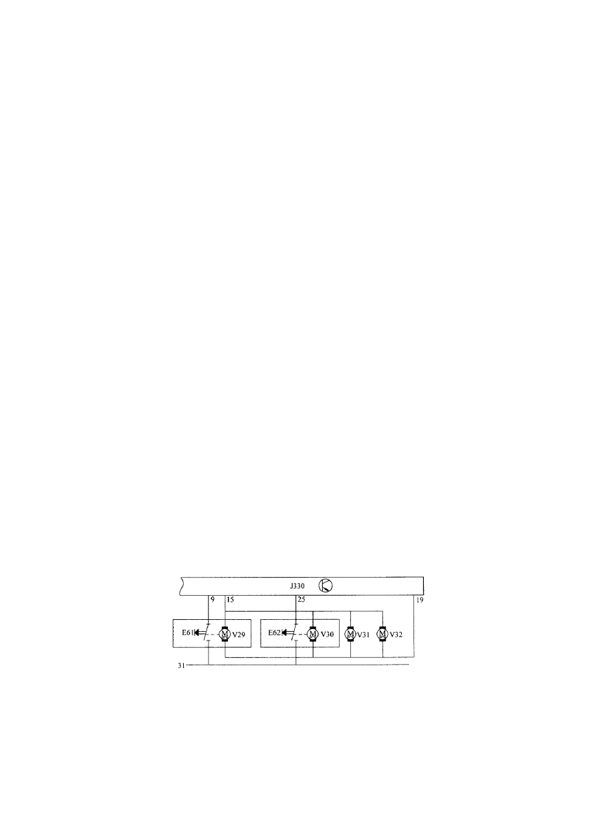

案例一、桑塔纳 3000 轿车中控门锁和电动玻璃升降器不工作
故障现象 桑塔纳 3000 轿车中控门锁和电动玻璃升降器不工作。故障诊断 接车后，对中控门锁和电动玻璃升降器故障进行了初
步检查。打开点火开关，检查所有车门玻璃升降器开关上的指示灯均不亮，操作所有车门的玻璃升降器开关，均不能动作；操作前门上的门锁按钮，也没有任何反应。
该车中控门锁和电动玻璃升降器的相关电路如图 1 图 2 所示，从电路图可知，电动玻璃升降器和中控门锁的工作是以舒适系统控制单元为核心的。中控门锁在开锁和闭锁操作后，左前和右前门锁的闭锁开关信号传递给舒适系统控制单元 J330，J330 控制四门的中控门锁电动机动作。同时，J330 也接收左前门电动玻璃升降器开关信号。当J330 收到左前门玻璃升降器开关信号时，直接控制左前门电动玻璃升降器电动机工作。另外，当右前门玻璃升降器和后门玻璃升降器工作时，玻璃升降器电动机的负极回路也受J330 控制才完成。

图 1 中控门锁相关电路图
J330—舒适系统控制单元 E61—左前门中控开关 E62—右前

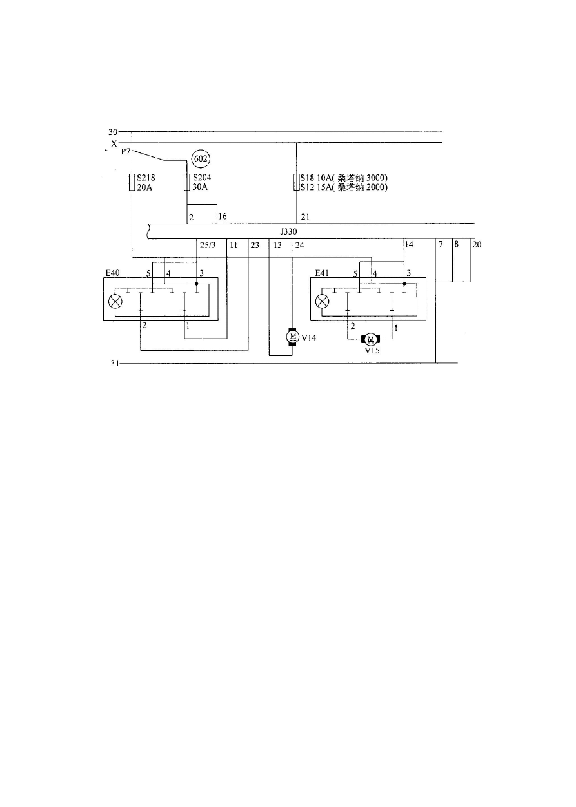门中控开关 V29—左前门中控电动机 V30—右前门中控电动机V31—左后门中控电动机 V32—右后门中控电动机

S15320A S3 30A

图 2 电动玻璃升降器相关电路图
J330—舒适系统控制单元 E40—左前门玻璃升降器开关 E41
—右前门玻璃升降器开关 V14—左前门玻璃升降器电动机 V15— 右前门玻璃升降器电动机
根据电路图可知，该车故障的可能原因是：①J330 损坏。②J330 的电源电路有短路或断路现象。首先拆下仪表板左下护板，检查 J330 的供电熔丝 S3，发现已经熔断。更换新的 30A 熔丝，分别操作中控门锁和玻璃升降器开关使其工作。当操作左前门玻璃升降器开关时， 左前门和其他玻璃升降器开关指示灯突然熄灭，中控门锁和玻璃升降器再次停止工作，拆下熔丝 S3，熔丝又断了，从而说明故障是由于左前门玻璃升降器电路某处有故障，致使 J330 供电熔丝熔断而停止工作，从而使中控门锁和玻璃升降器无法正常工作。

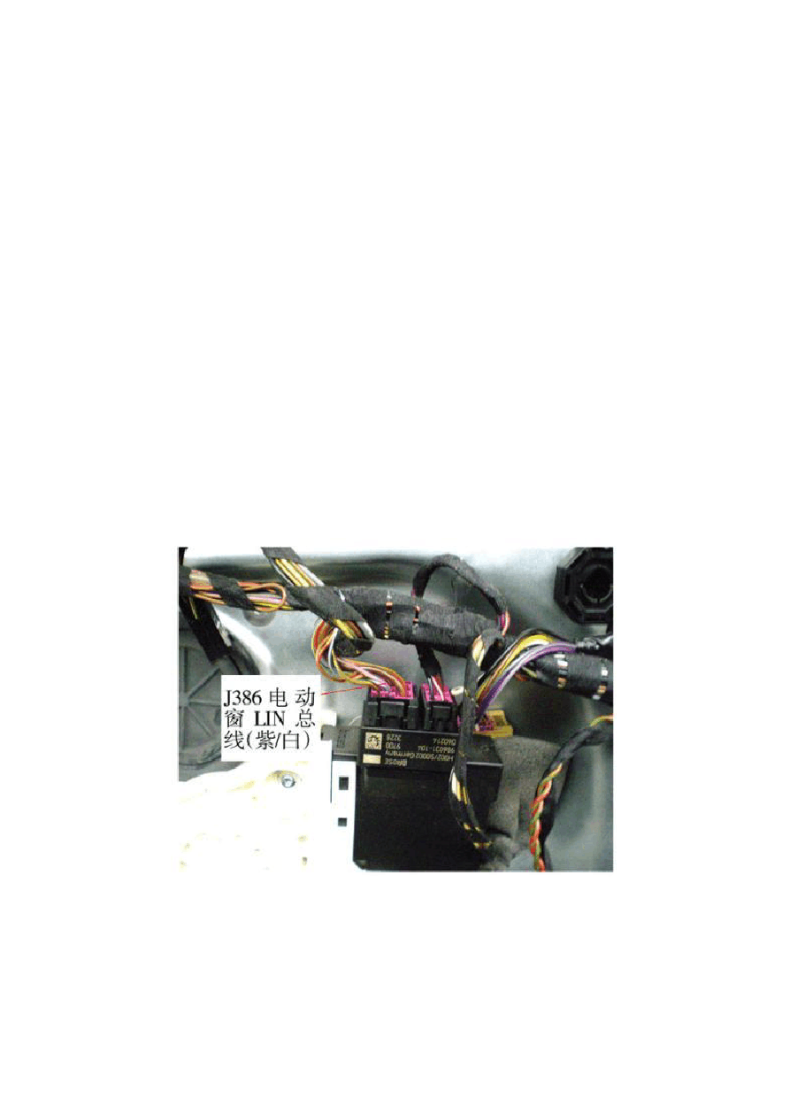接着拆下左前门内衬板检查左前门玻璃升降器电路。拆下内饰板后，拔下玻璃升降器电动机插接器时，发现左前门限位器的塑料外罩脱掉，玻璃升降器电动机 V14 的一条电路被夹入左前门限位器内， 致使电路接地短路，导致J330 供电熔丝熔断。
故障排除 将损伤的电路包扎处理后，换上新的熔丝，故障排除。

案例二 上海大众POLO 轿车电动车窗不能控制

故障现象：一辆 2006 年产POLO 劲取 1.6 L 自动挡轿车，行驶里程 2.4 万 km，用户反映除驾驶员侧车门外，其余车门电动车窗不能控制。

图 5

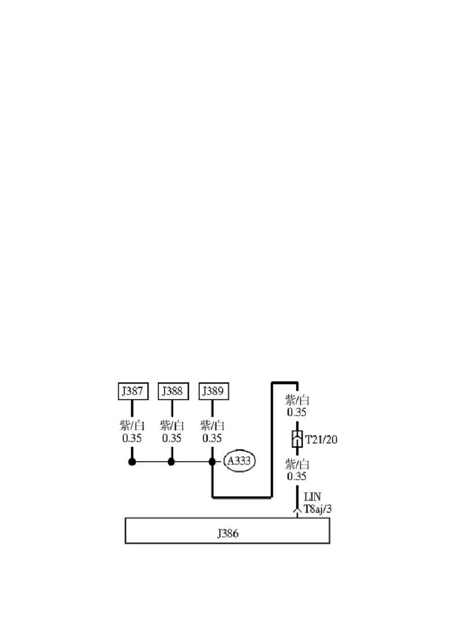检查分析：维修人员做基本检查后发现，前排乘客侧车门、左后车门和右后车门电动车窗均不能由驾驶员侧车门电动车窗控制开关 控制升降。按动各车门自身控制开关也无效。连接 VAS5052 故障诊断仪，查询舒适系统控制单元J393，未存故障码。POLO 劲情和劲取轿车的电动车窗控制方式与老款POLO 有所不同，电动车窗开关状态信息用传输速率为 20 kb/s 的LIN 总线传输，驾驶员侧车门控制单元J386 为LIN 总线的主控单元（图5），其余3 个车门控制单元为从控单元。其控制原理如下（以前排乘客侧车门电动窗为例）：点火开关ON 时LIN 总线激活，驾驶员侧车门上的电动窗开关E81 信号输入控制单元J386，J386 识别后将信号经LIN 总线传输到前排乘客侧车门控制单元J387，J387 根据接收到的车窗升降指令控制前排乘客侧电动窗电机V148 动作。操作前排乘客侧电动窗控制开关E107 时，J38 7 作为从控单元识别到E107 开关信号的输入，直接控制V148 动作。

图 6

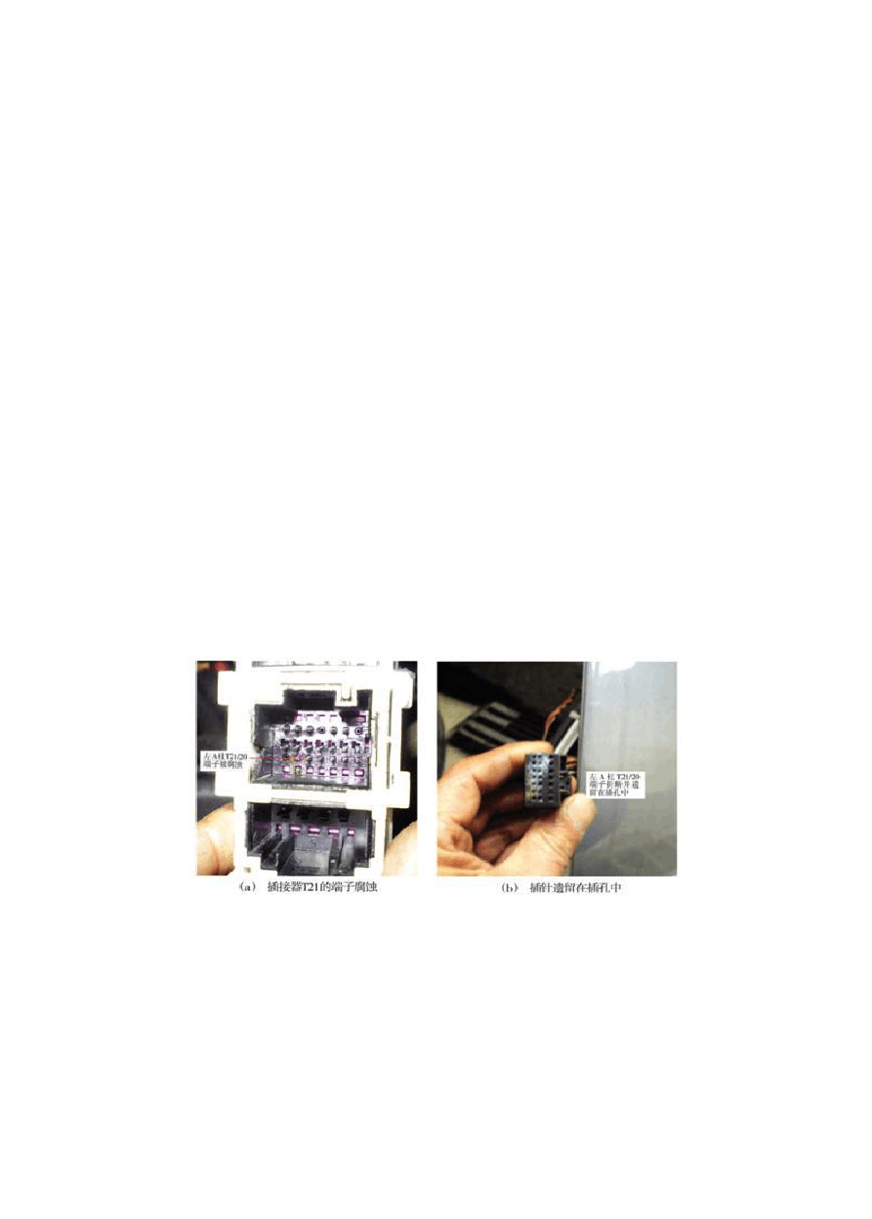因为每个车门控制单元都有各自的熔丝保护，3 个车门控制单元同时断电的可能性很小，所以故障原因中可以排除供电故障。根据故障现象分析，与 4 个车门控制单元都有关的LIN 总线存在问题的可能性最大。遵循这一思路，决定先检查前排乘客侧车门控制单元J387 与驾驶员侧车门控制单元J386 之间的LIN 总线线路。用万用表测量J387 线束侧插接器T8ak/3 端子与J386 线束侧插接器T8aj/3 端子电阻，显示无穷大，表明J386 与J387 之间的 LIN 总线处于断开状态。由（图 6）可知，J386 的LIN 总线经左A 柱插接器的T21/20 端子分别与J387、J388 和J389 连接，脱开该插接器观察，LIN 总线所在的T21/20 端子被腐蚀，折断的插针残留在对应的插孔内(图 7）。由于车门部分的LIN 总线失效，而作为从控单元的其余 3 个车门的控制单元又不能单独地工作，所以出现了上述故障现象。

图 7

故障排除：使用大众VAS1978 线束修理箱更换左A 柱 T21/20 端子的导线，装复插接器，试验所有车门的电动车窗，全部恢复正常。

本次课题:桑塔纳 3000 电动车窗无法升降故障检修

故障现象：2009 款上海大众桑塔纳 3000 轿车,搭载 BKT 发动机和 5 挡手动变速器。行驶里程:36000km。客户反映打开点火开关,按下左前、右前、左后、右后电动车窗升降器开关(电动车窗升降器开关位于换挡杆前方的中央通道上),发现左后电动车窗都不能升降。

收集资料

一、电动车窗系统组成：由车窗、车窗升降器、电动机、车窗开关等组成。

控制开关一般有两套，一套为总开关，装在仪表板或驾驶员侧的车门上，另一套为分开关，分别安装在每个车窗上。
二、车身位置整车

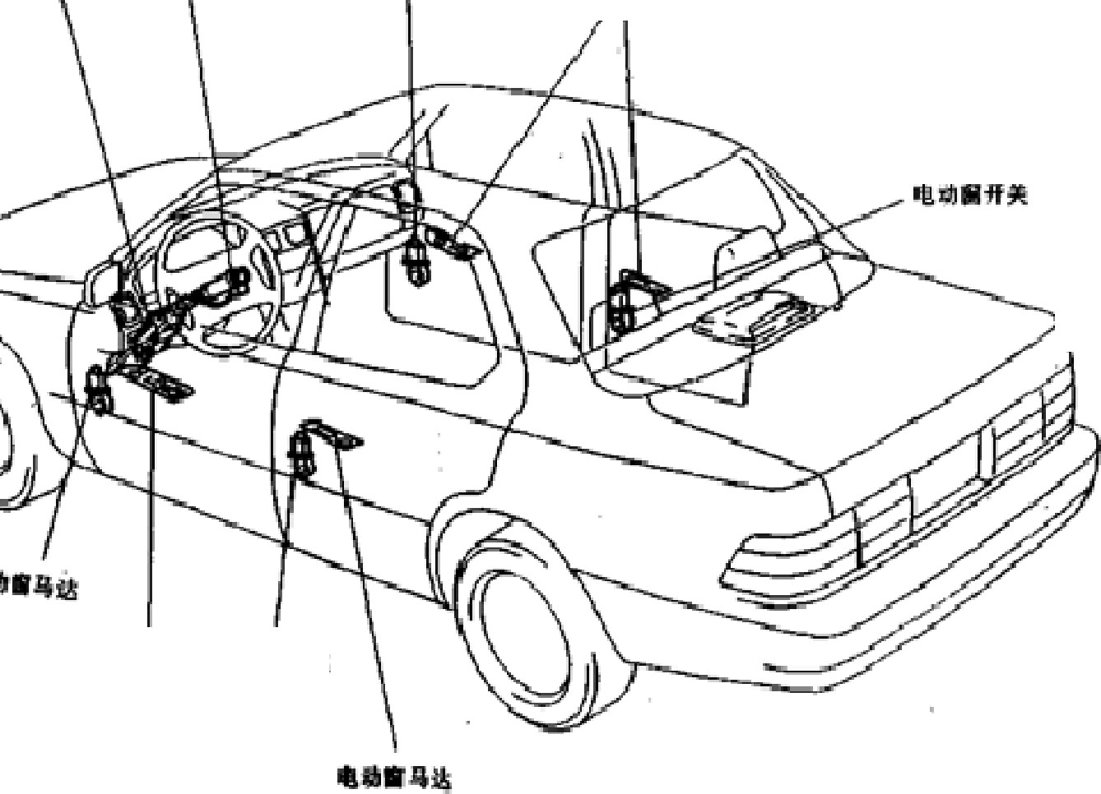
电动圈马达
电动．忏美

电动阖开关

主弁关

庵糙盲马达

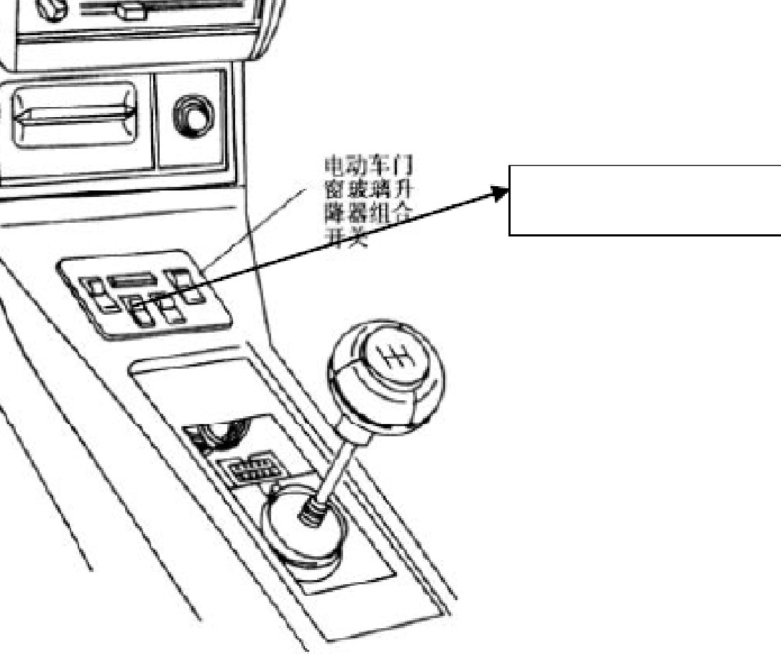冬l
驾驶内开关位置

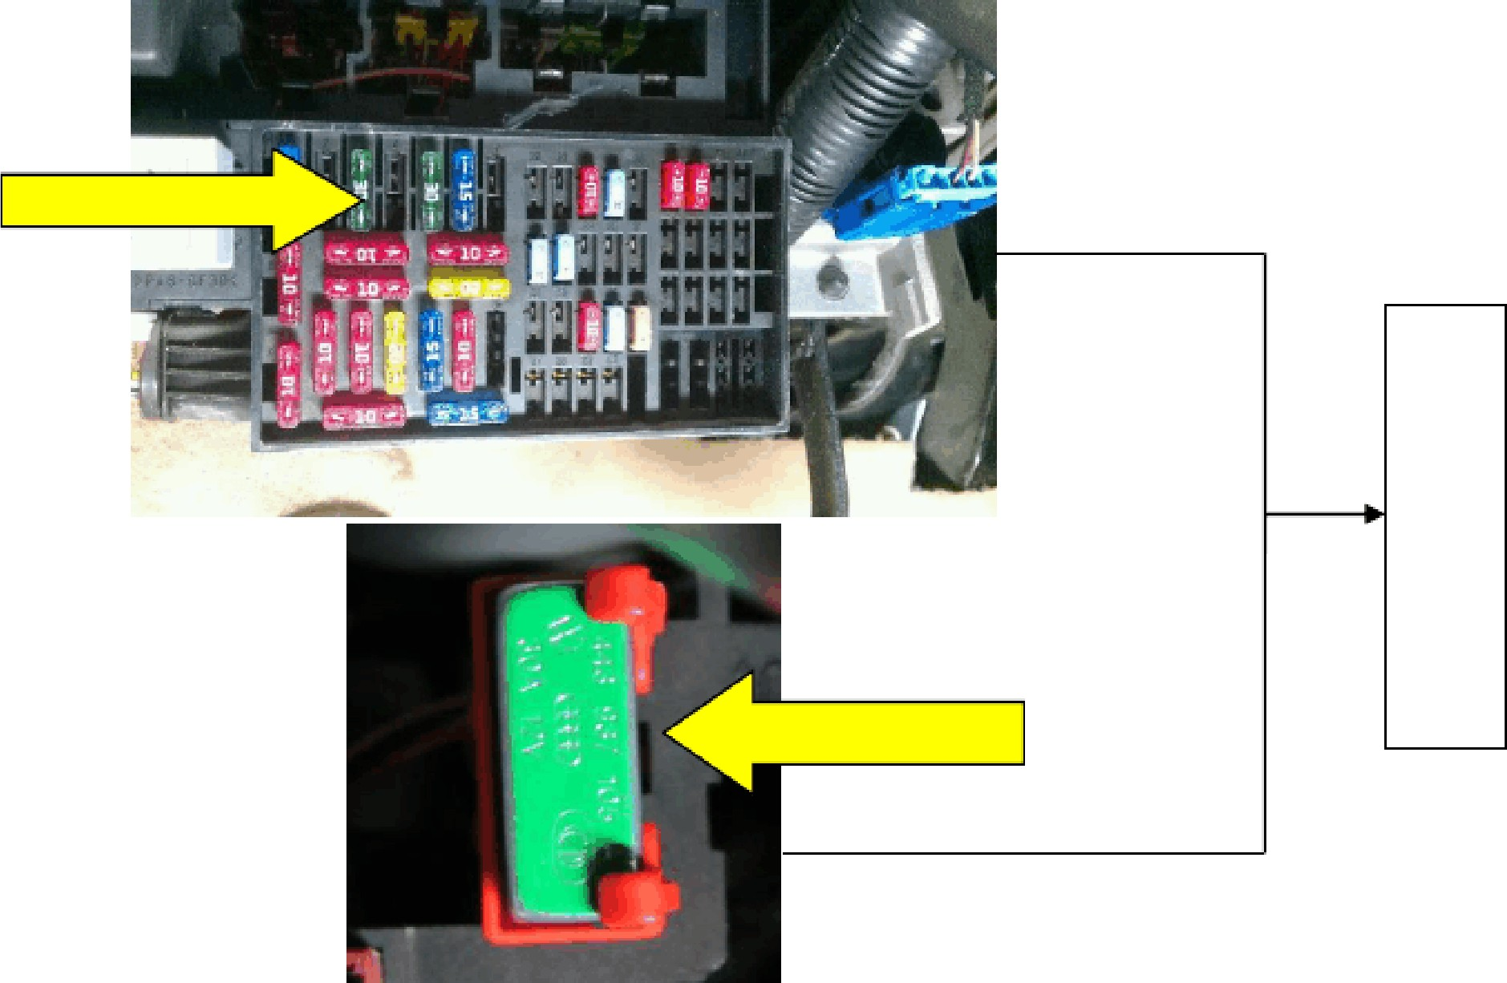
S3
保
险
丝
S153

升降器总成
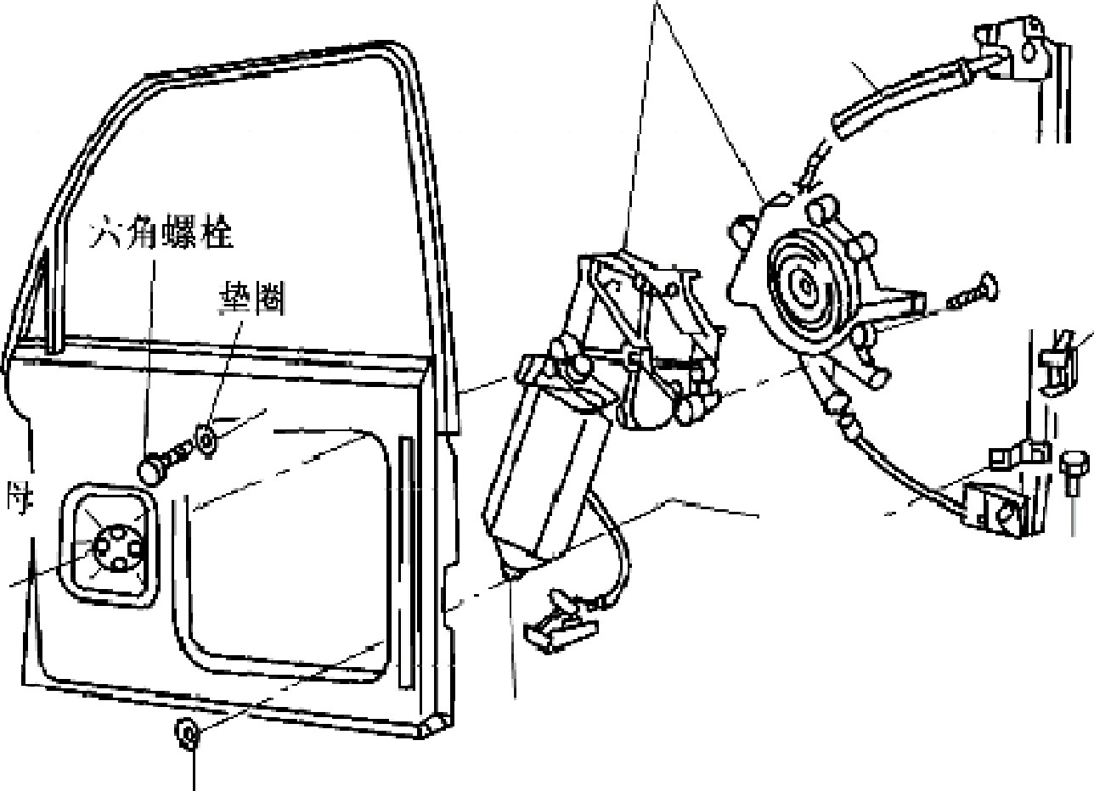钢丝拉索

玻璃卡库
是 I | 4, ．/

橡胶缓冲块
，
角
母
} ／
燃
六
．
l

屯动机
闷
垫
f
_栓
，
罔
螺
垫
角
一
贷 、八
／彤
弗
碟

电动车窗分解

三、工作原理

（一）、左前电动车窗上升、下降

以上内容仅为本文档的试下载部分，为可阅读页数的一半内容。如要下载或阅读全文，请访问：https://d.book118.com/468021062016006033

